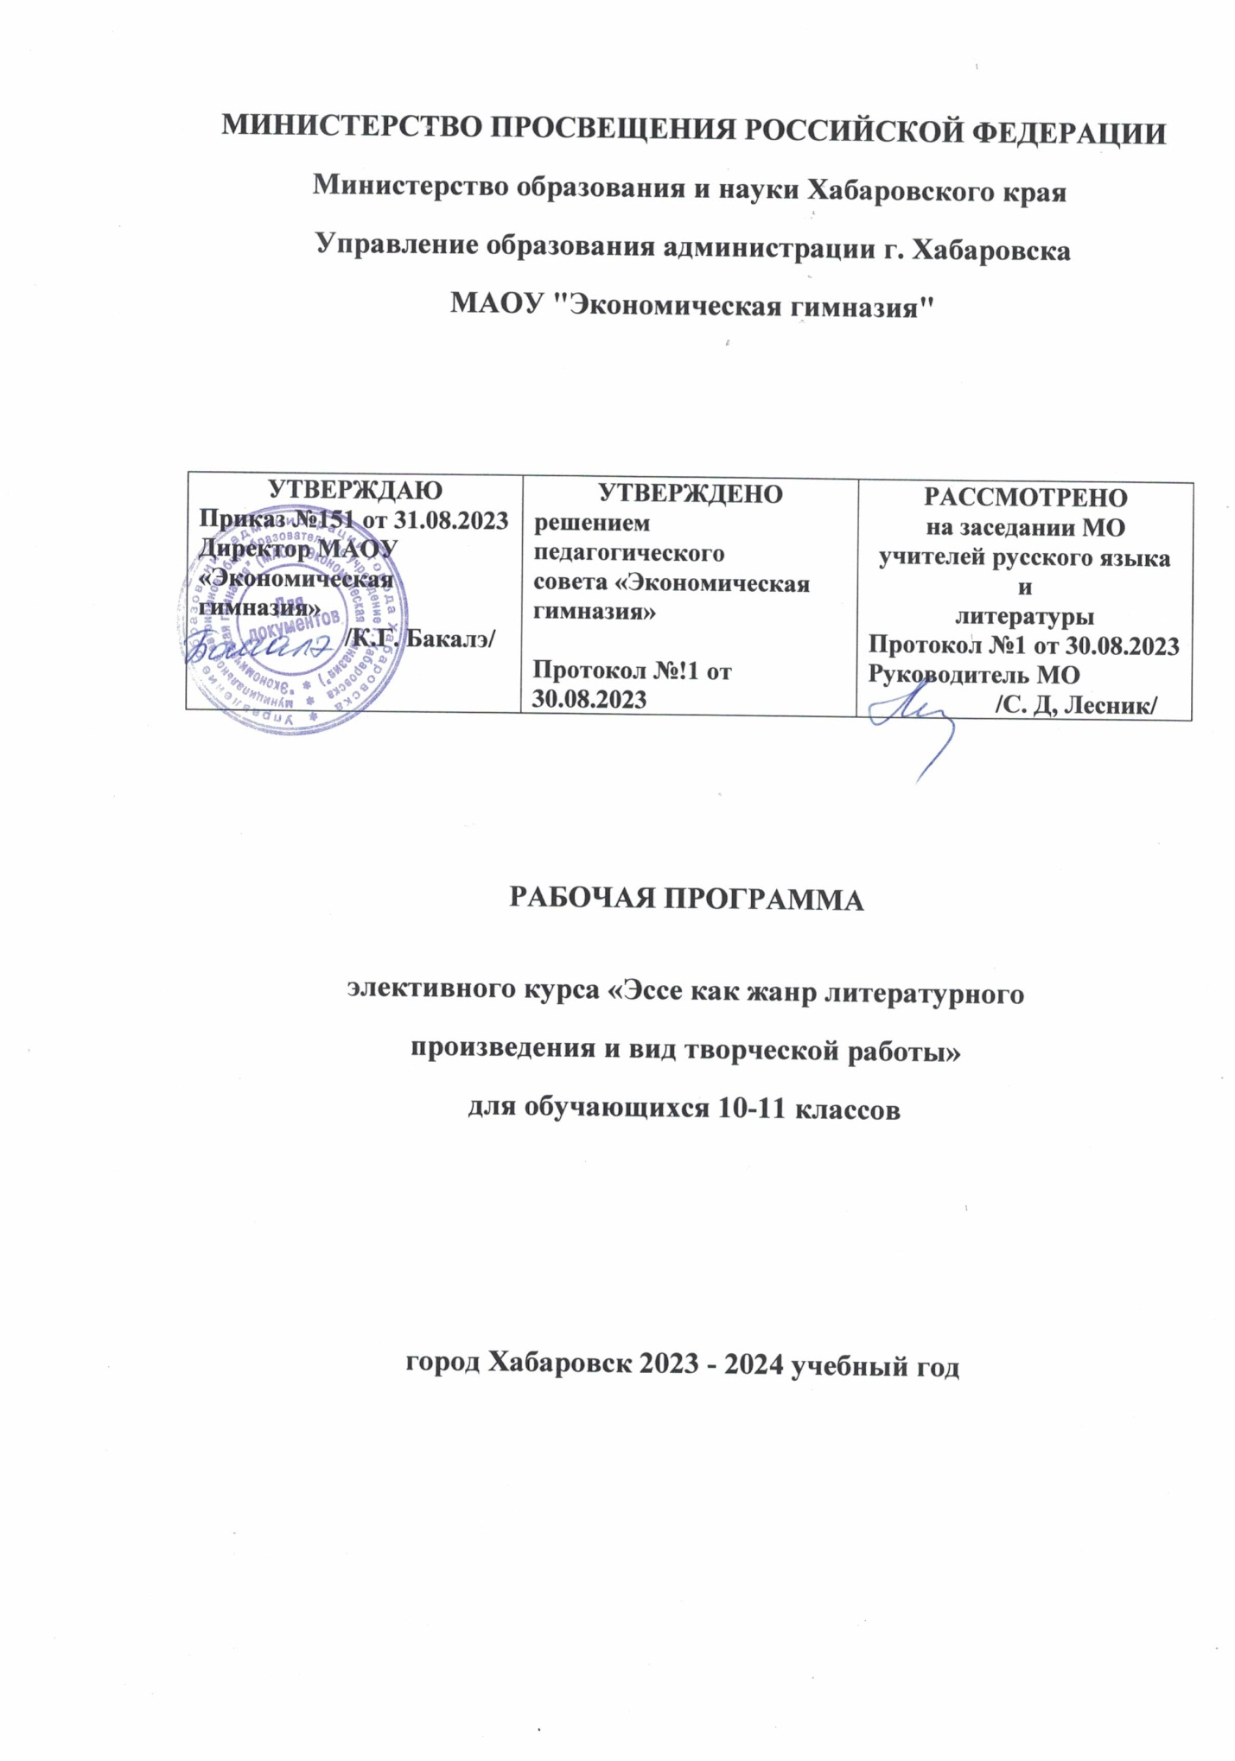
ПОЯСНИТЕЛЬНАЯ ЗАПИСКА

Рабочая программа элективного курса «Эссе как жанр литературного
произведения и вид творческой работы» составлена на основе Требований к результатам освоения основной образовательной программы среднего общего образования, представленных в Федеральном государственном образовательном стандарте среднего общего образования (Приказ Минобрнауки России от 17.05.2012 г. № 413, зарегистрирован Министерством юстиции Российской Федерации 07.06.2012 г., рег. номер — 24480), с учётом Концепции преподавания русского языка и литературы в Российской Федерации (утверждена распоряжением Правительства Российской Федерации от 9 апреля 2016 г. № 637-р).

Целями реализации данной программы являются:
-развитие читательских качеств и устойчивого интереса к чтению, базирующихся на знании содержания произведений, осмыслении поставленных в эссе проблем, понимании коммуникативно-эстетических возможностей языка текстов и совершенствование письменной речи обучающихся на примере лучших литературных образцов.
-формирование философско-мировоззренческих, социально-бытовых, культурных традиций и ценностей.
Задачи, связанные с воспитанием читательских качеств и овладением современными читательскими практиками, культурой восприятия и понимания текстов, самостоятельного истолкования прочитанного, направлены на развитие умений анализа и интерпретации художественного текста.
Задачи, связанные с осознанием обучающимися коммуникативно-эстетических возможностей языка и реализацией их в учебной деятельности и в дальнейшей жизни, направлены на расширение представлений об изобразительно-выразительных возможностях русского языка в литературных текстах, овладение разными способами информационной переработки текстов с использованием важнейших литературных ресурсов, в том числе в сети Интернет.
В процессе работы над эссе решаются следующие учебные задачи: актуализируются личностные качества старшеклассников, что помогает раскрытию их творческих способностей;
осуществляется знакомство с комплексом близких жанров: очерком, словом, письмом, беседой, стихотворениями в прозе и др.;
развивается ассоциативное мышление старшеклассников;
формируется коммуникативное умение создавать собственные речевые произведения, используя возможности разных типов и стилей речи;
формируются представления школьников о разных способах восприятия действительности;
демонстрируются творческие поиски художников слова, уже известных учащимся, и открываются новые имена писателей русской и зарубежной литературы, что положительно сказывается на общей подготовке по предмету.

Общая характеристика предмета
Эссе как жанр школьного сочинения по своим признакам ближе всего к творческим, свободно-творческим, свободным и самостоятельнымсочинениям, выделяемым в дореволюционном и советском периодах развития школы.Согласно современным жанровым подходам эссе относят к сочинениям, «предполагающим определенную интерпретацию исходного текста», или «текстам, в которых концепция автора в отношении исходного (исходных текстов) дается в оригинальной форме» (Т. А. Ладыженская) и виду творческой работы, рассчитанному на авторскую индивидуальность ученика (Ю. А. Озеров), а по определению В. Н. Мещерякова, к так называемым авторским текстам.
В них, по мнению ученых-методистов, раскрепощается мышление школьника, раскрывается его творческий потенциал.
Не случайно в современных условиях гуманизации и гуманитаризации образования, поиска личностно-ориентированных подходов в обучении возвращается интерес к этому жанру.
Эссе— жанр, нацеленный на раскрытие внутреннего я», на самопознание личности. В работе над ним используется конкретный жизненный и читательский опыт ученика, выявляется сфера его интересов, активизируется мыслительный аппарат: развивается ассоциативное мышление, умение находить аналогии, подбирать параллели, подобия, необходимые для построения собственного речевого высказывания в данном жанре.
Осуществляется совершенствование коммуникативной и речевой культуры школьника, так как эссе соединяет в рамках одного текста разные типы и стили речи и позволяет познакомить с целым комплексом близких жанров: очерком, стихотворением в прозе, словом, беседой, письмом и др.
Этому способствует интегративное свойство эссе (возможность объединять разные системы описания мира - научную, религиозную, художественную) и определяемая жанром необходимость личностного восприятия действительности и творческого осмысления художественного текста в плане самостоятельной оценки тех или иных авторских концепций.

Выделяются следующие этапы в обучении школьников написанию сочинения в жанре эссе:
• знакомство с эссе как жанром литературного произведения, разъяснение основных жанрообразующих признаков и закрепление полученных представлений;
• узнавание эссе, видение его особенностей и отличий от других сопутствующих жанров (на конкретных примерах);
• анализ ученических образцов и выполнение творческих заданий.
Формы проведения занятий:
- чтение и обсуждение прочитанных произведений;
- практикум по обучению рецензированию,
- дискуссия и полемика;
- круглый стол;
- творческий практикум;
- ученическая конференция, защита проектной работы.
Виды организации деятельности учащихся:
- индивидуальная, парная, групповая работа,
- дифференцированное обучение.

СОДЕРЖАНИЕ
элективного курса «Эссе как жанр литературного произведения и вид творческой работы»
1.Введение. Теоретические сведения. Эссе как жанр словесной культуры, его признаки, история развития. Разновидности и формы эссе.Структура эссе, план, признаки эссе.Классификация эссе. Критерии оценивания эссе.Интегративное свойство жанра.
2. Работа с текстом
Нахождение жанрообразующих компонентов эссе на примерах конкретных текстов (например, В. Набоков. «Смех и мечты»; В. Гроссман. «Сикстинская Мадонна»; И. Ермаков. «Дама в голубом»; В. Ерофеев. «Don,tcomplain значит «Не жалуйся»; Е. Чернов. «Березка»). (Произведения выбираются на усмотрения учителя).
Сопоставление эссе разных авторов на одну и ту же тему (например, К. Победин. «Музыка» и Е. Шварц. «Музыка»).
Сравнение, аналогия, уподобление, ассоциация — излюбленные композиционные приемы эссеистических текстов (например, Г. Гессе. «Два голоса мелодии жизни» или В. Янушевский. «Струя»).
Различные формы жанра.
Эссе в форме очерка (например, В. Набоков. «Кембридж». Сопоставление с отрывком из путевых заметок Л. Бежина «Отсвет волшебного фонаря» или с произведением К. Г. Паустовского «Предательская осень»).
Жанр слова и эссе в форме слова (например, И. С. Шмелев. Слово на чествовании И. А. Бунина или «Слово при вручении премии В. Распутину» А. И. Солженицына. Эссе Ф. Искандера «Слово о Пушкине»).
Жанр письма и эссе в форме письма (например, письмо И. С. Тургенева к Полине Виардо и эссе Г. Гессе «Неотправленное письмо к певице»).
Беседа и эссе в форме беседы (например, Ф. Искандер.«Беседа с Виктором Максимовичем»).
Зависимость формы эссе, его языкового воплощения от задачи и адресата автора.
Эссеистическое и стихотворное воплощение одной и той же темы (например, стихотворение Ф. Искандера «Душа и ум» и его одноименное эссе; стихотворения Ф. Г. Лорки из книги «Сюиты» и эссе «Предисловие к множеству книг»).
Стихотворение в прозе и эссе одного и того же автора (например, Д. Симонова.Отрывок из сочинения и эссе «Как есть»).
3. Анализ сочинений-эссе
Анализ тем сочинений, выявление тех из них, которые располагают к эссе.
Сопоставление стандартного школьного сочинения и отрывка из литературно-критического эссе (например, П. Вайлъ, А. Генис.«Хартия вольностей» (отрывок) и школьное сочинение «Вольнолюбивая лирика Пушкина»).
Анализ литературно-критического эссе (на примере главы из эссе С. П. Залыгина об А. П. Чехове «Мой поэт»).
От этюда, зарисовки - к эссе (на примере текста В. П. Астафьева «Свеча над Енисеем»).
Рецензирование по вопросам. Примеры сочинений-эссе: «Грамматика любви в произведениях Бунина» и «Устарел ли Горький?» Дарьи С.
Рецензирование по плану. «Компьютерная болезнь» Лейлы А.
Дополнение к комментариям к сочинению. «...Гений и злодейство - две вещи несовместные» (А. С. Пушкин) Дмитрия Б. или «Вечный Достоевский» Анны Ф.
Анализ эссе разных авторов на одну тему: «Золото убило больше душ, чем железо тел» (У. Шекспир). Примеры ученических эссе.
Анализ отрывка из научно-исследовательской работы. Историческое эссе.
4. Творческая мастерская (виды творческой деятельности учащихся)
Написание сочинения в различных формах эссе.
Фрагмент путевых заметок, воспоминание о встрече с различными уголками страны или мира с обоснованием жанра созданной творческой работы.
Эссе или сочинение в форме письма.
Эссе или сочинение в жанре слова.
Эссе в форме беседы. Беседа, интервью с человеком интересной судьбы, писателем, ученым или деятелем культуры.
Развитие ассоциативного мышления на примере применения главок по типу японских данов.
Создание текста, основанного на приеме сравнения и сопоставления.
Художественная зарисовка, этюд, миниатюра (о природе, о человеческих взаимоотношениях и др.), основные на наблюдении и личных впечатлениях учащихся
Размышление на заданную тему (об искусстве и о литературе, о духовных и нравственных проблемах, об экологии человеческих взаимоотношений, о социальных проблемах по выбору учащихся). Определение жанра творческой работы.

Написание эссе: личностных, литературно-критических, исторических.
Сочинение, подразумевающее выражение личностного отношения к прочитанному тексту. Особенности подобного сочинения.
Определение проблемы текста и способы ее выражения. Комментарий, виды комментария: от противного, вслед за автором, краткий пересказ и другие.
Способы выражения авторской позиции в сочинении: прямые формы, косвенные формы. Способы цитирования.
Выражение собственной позиции.
Аргументация в сочинении. Приемы введения аргументов. Подбор аргументов для сочинения.
Смысловая цельность и речевая связность и последовательность сочинения.
Точность и выразительность речи.
Комплексный анализ текста. Примерная схема анализа.
Смысловая ценность, речевая связность и последовательность изложения.
Виды ошибок в сочинении: нарушение языковых и речевых норм.
Точность и выразительность речи.
Этические ошибки. Фактические ошибки. Как избежать ошибок в сочинении. Выполнение тренировочных упражнений.
Анализ итогового сочинения по требованиям и критериям.
Рецензирование сочинений, написанных учащимися. Редакторская правка.
Проектная деятельность.

ПЛАНИРУЕМЫЕ РЕЗУЛЬТАТЫ ОСВОЕНИЯ ЭЛЕКТИВНОГО КУРСА
ЛИЧНОСТНЫЕ РЕЗУЛЬТАТЫ
Личностные результаты освоения обучающимися содержания рабочей программы курса должны отражать готовность и способность обучающихся руководствоваться сформированной внутренней позицией личности, системой ценностных ориентаций, позитивных внутренних убеждений, соответствующих традиционным ценностям российского общества, расширение жизненного опыта и опыта деятельности в процессе реализации основных направлений воспитательной деятельности:
- сформированность гражданской позиции обучающегося как активного и ответственного члена российского общества;
- принятие традиционных национальных, общечеловеческих гуманистических, демократических, семейных ценностей, в том числе в сопоставлении с жизненными ситуациями, изображёнными в литературных произведениях;
- готовность противостоять идеологии экстремизма, национализма, ксенофобии, дискриминации по социальным, религиозным, расовым, национальным признакам;
- готовность вести совместную деятельность, в том числе в рамках школьного литературного образования, в интересах гражданского общества, участвовать в самоуправлении в школе и детско-юношеских организациях;
- сформированность российской гражданской идентичности, патриотизма, уважения к своему народу, чувства ответственности перед Родиной, гордости за свой край, свою Родину, свой язык и культуру, прошлое и настоящее многонационального народа России в контексте изучения произведений русской и зарубежной литературы, а также литератур народов России;
- осознание духовных ценностей российского народа;
- сформированность нравственного сознания, этического поведения;
- способность оценивать ситуацию, в том числе представленную в литературном произведении, и принимать осознанные решения, ориентируясь на морально-нравственные нормы и ценности, характеризуя поведение и поступки персонажей художественной литературы;
- способность воспринимать различные виды искусства, традиции и творчество своего и других народов, ощущать эмоциональное воздействие искусства, в том числе литературы;
- готовность к самовыражению в разных видах искусства, стремление проявлять качества творческой личности, в том числе при выполнении творческих работ в жанре эссе;
- осознание ценности мастерства;
- готовность и способность к образованию и самообразованию на протяжении всей жизни;
- сформированность экологической культуры, понимание влияния социально-экономических процессов на состояние природной и социальной среды, осознание глобального характера экологических проблем;
- совершенствование языковой и читательской культуры как средства взаимодействия между людьми и познания мира с опорой на изученные и самостоятельно прочитанные литературные произведения;
В процессе достижения личностных результатов у обучающихся совершенствуется эмоциональный интеллект, предполагающий сформированность:
- самосознания, включающего способность понимать своё эмоциональное состояние, видеть направления развития собственной эмоциональной сферы, быть уверенным в себе;
- саморегулирования, включающего самоконтроль, умение принимать ответственность за своё поведение, способность адаптироваться к эмоциональным изменениям и проявлять гибкость, быть открытым новому;

МЕТАПРЕДМЕТНЫЕ РЕЗУЛЬТАТЫ
Метапредметные результаты освоения рабочей программы должны отражать овладение универсальными учебными познавательными действиями:
- самостоятельно формулировать и актуализировать проблему, рассматривать её всесторонне;
- определять цели деятельности, задавать параметры и критерии их достижения;
- выявлять закономерности и противоречия в рассматриваемых явлениях;
- вносить коррективы в деятельность, оценивать соответствие результатов целям, оценивать риски последствий деятельности;
- развивать креативное мышление при решении жизненных проблем с опорой на собственный читательский опыт;
- ставить и формулировать собственные задачи в образовательной деятельности и жизненных ситуациях с учётом собственного читательского опыта;
- выявлять причинно-следственные связи и актуализировать задачу, выдвигать гипотезу её решения, находить аргументы для доказательства своих утверждений, задавать параметры и критерии решения;
- анализировать полученные в ходе решения задачи результаты, критически оценивать их достоверность, прогнозировать изменение в новых условиях;
- уметь интегрировать знания из разных предметных областей;
- выдвигать новые идеи, предлагать оригинальные подходы и решения; ставить проблемы и задачи, допускающие альтернативные решения;
- создавать тексты в жанре эссес учётом назначения информации, выбирая оптимальную форму представления;
- оценивать достоверность, легитимность информации, её соответствие правовым и морально-этическим нормам;
Овладение универсальными коммуникативными действиями:
- осуществлять коммуникации во всех сферах жизни, в том числе во внеурочной деятельности по предмету;
- распознавать невербальные средства общения, понимать значение социальных знаков, распознавать предпосылки конфликтных ситуаций и смягчать конфликты, опираясь на примеры из литературных произведений;
- аргументированно вести диалог, уметь смягчать конфликтные ситуации;
- развёрнуто и логично излагать свою точку зрения с использованием языковых средств;
- понимать и использовать преимущества командной и индивидуальной работы во внеурочной деятельности по литературе;
- оценивать идеи с позиции новизны, оригинальности, практической значимости;
- осуществлять позитивное стратегическое поведение в различных ситуациях, проявлять творчество и воображение, быть инициативным.
Овладение универсальными регулятивными действиями:
- самостоятельно осуществлять познавательную деятельность, выявлять проблемы, ставить и формулировать собственные задачи в образовательной деятельности;
- давать оценку новым ситуациям, в том числе изображённым в литературе;
- делать осознанный выбор, аргументировать его, брать ответственность за решение;
- способствовать формированию и проявлению широкой эрудиции в разных областях знаний, постоянно повышать свой образовательный и культурный уровень;
- владеть навыками познавательной рефлексии как осознания совершаемых действий и мыслительных процессов, их результатов и оснований; использовать приёмы рефлексии для оценки ситуации;
- принимать себя, понимая свои недостатки и достоинства;
- признавать своё право и право других на ошибки в дискуссиях на литературные темы;

ПРЕДМЕТНЫЕ РЕЗУЛЬТАТЫ
Содержание программы не предусматривает сугубо теоретических знаний, а имеют деятельностно-практический характер.

Практические задания способствуют развитию у детей творческих способностей, умения создавать собственные текст и аргументированно формулировать свое отношение к прочитанному произведению;
Курс позволит школьникам:
- систематизировать, расширить и укрепить свои представления по предлагаемым темам;
- приобрести конкретные практические действия по созданию эссе разных жанров;
3.определять жанр своей творческой работы;
4.научиться создавать тексты на основе сравнения и сопоставления;
5.точно и грамотно формулировать теоретические положения и излагать собственные рассуждения в ходе выполнения заданий;
6.наиболее качественно подготовиться к сдаче государственной итоговой аттестации;
7. осмысленно воспринимать художественную картину жизни, созданную автором в литературном произведении, в единстве эмоционального личностного восприятия и интеллектуального понимания; эмоционально откликаться на прочитанное, выражать личное отношение к нему, передавать читательские впечатления;
8. овладеть современными читательскими практиками, культурой восприятия и понимания литературных текстов, умениями самостоятельного истолкования прочитанного в письменной формах, информационнойпереработки текстов в виде эссе;
9. выявлять в произведениях художественной литературы образы, темы, идеи, проблемы и выражать своё отношение к ним в развёрнутых аргументированных письменных высказываниях.

Тематическое планирование

Раздел | Количество часов
Введение.Знакомство с жанром. | 1
Жанровые особенности эссе. | 3
Различные формы эссе. | 7
Анализ текстов эссе (на выбор учителя). | 17
Форма эссе и языковое воплощение. | 5
Литературно – критическое эссе и школьное сочинение. | 5
От авторского текста - к собственным размышлениям. | 25
Проектная деятельность. | 5

Учебно-методическое и материально- техническое обеспечение образовательной деятельности.
Алексеева Т. В. Как научиться писать сочинение на «отлично». СПб., 2018.
Антонова Л. Г., Ухова Л. В. Жанровые опыты (Урок по стилистике в 11 классе) // Русский язык в школе. 2000. №3.
Калганова Т. А. Сочинения разных жанров в старших классах. М., 2011.
Карнаух Н. Л. На пути к эссе // Русская словесность. 2017. №3.
Карнаух Н. Л. Школьное сочинение: Вопросы и ответы//Русская словесность. 2002. № 8.
Карнаух Н.Л. Учимся писать эссе. К.Г.Паустовский. Предательская осень // Русский язык в школе. 2001. № 2.
Карнаух Н. Л. Учимся писать эссе: пособие для учащихся и абитуриентов. М., «Генжер», 2015.
Карнаух Н. Л., Щербина И. В. Письменные работы по литературе. 9—11 классы. М., 2002. Котельникова С.А. Аннотация - отзыв - рецензия - эссе // Русский язык в школе. 1998. № 1.
Мещеряков В. Н. Жанры школьных сочинений. Теория и практика написания: учебное пособие для студентов и учителей-словесников. М., 1999.
Озеров Ю. А. Раздумья над сочинением. М., 1990.
Романичева Е. С. Сочинение в нетрадиционном жанре //Богданова О. Ю. и др. Экзамен по литературе. М., 1997.
Никитина Е. И. Эссе-воспоминание // Русский язык в школе. 1999. № 3.
Русский язык: учебник для 9 класса общеобразовательных учреждений / М. М. Разумовская, С. И. Львова, В. И. Капинос, В. В. Львов; под ред. М. М. Разумовской и П. А. Леканта. М., 1999.
Черноземова Е. Н. Словесность: пособие по развитию навыков письменной речи. М., 1998.
Эпштейн М. Н. Бог деталей: Эссеистика 1977—1988. М., 1998.
Эпштейн М. Н. Парадоксы новизны: О литературном развитии XIX—XX вв. М., 1988.
Эпштейн М. Н. Эссе об эссе // Опыты Её. СПб.; Париж, 1994. № 1.
Интернетресурсы

